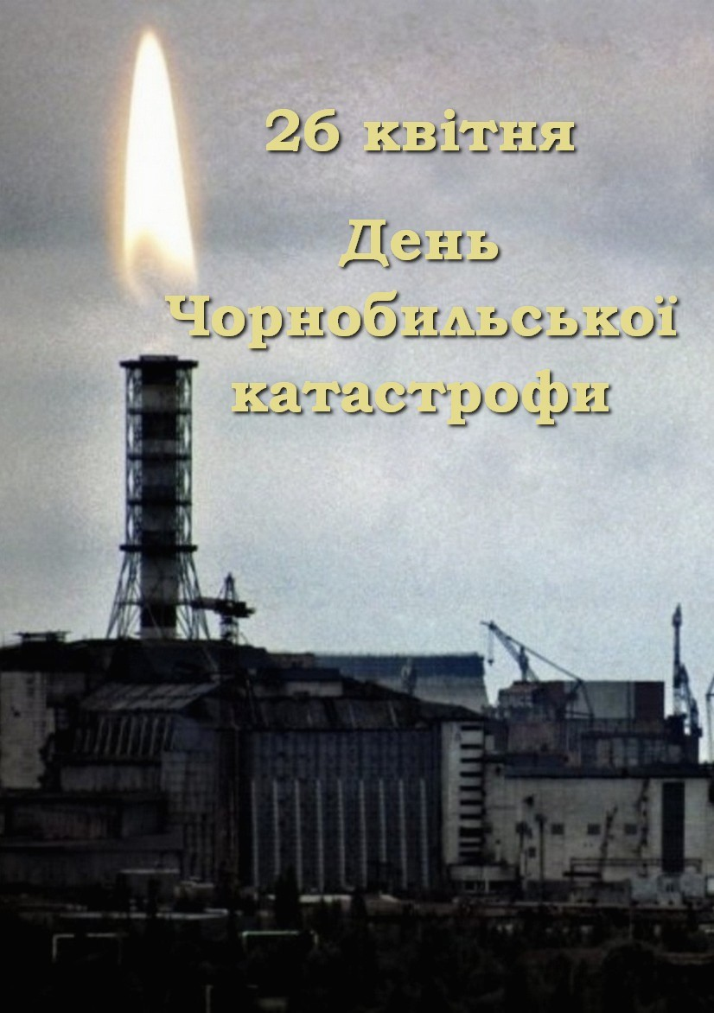
Цей дощ - як душ. Цей день такий ласкавий.
Сади цвітуть. В березах бродить сік.
Це солов"їна опера, Ла Скала!
Чорнобиль. Зона. Двадцять перший вік.
Тут по дворах стоїть бузкова повінь.
Тут ті бузки проламують тини.
Тут щука йде, немов підводний човен,
І прилітають гуси щовесни.
Але кленочки проросли крізь ганки.
Жив-був народ над Прип"яттю - і зник.
В Рудому лісі виросли поганки,
і ходить Смерть, єдиний тут грибник.

Ліна Костенко

26 квітня − День Чорнобильської трагедії Міжнародний день пам’яті жертв радіаційних аварій та катастроф У цей день у 1986 році на Чорнобильській атомній електростанції стався вибух, який спричинив соціально-екологічну катастрофу глобальних масштабів. Ця катастрофа вважається найбільшою за всю історію ядерної енергетики (до вибуху на АЕС “Фукусіма-1”) як за кількістю загиблих і потерпілих від її наслідків людей, так і за економічним збитком. Мільйони гектарів забруднених радіацією земель, лісів та водойм, втрата здоров’я сотень тисяч людей, чисельні людські жертви та зруйновані долі – все це, здається, мало б бути переконливим доказом того, що мова про безпеку атомної енергетики – не більше як міф, який може надто дорого коштувати всьому людству. Ось вже 30 років біль і тривога Чорнобиля залишається в наших серцях. Ці відчуття змушують кожного зупинитись і озирнутись в той страшний 1986-й…
Хоча стільки років минуло відтоді, а пам’ять наша зберігає все до найменших подробиць, бо надто вражаючими і болючими були ці подробиці. Але Чорнобиль – не лише велика трагедія, а й символ безмежної мужності багатьох тисяч наших земляків. Біль Чорнобиля відгукнувся у серці кожного жителя нашої країни, назавжди залишаючи у пам’яті народній подвиг ліквідаторів. У вересні 2003 року на саміті СНД тодішній президент України Леонід Кучма запропонував країнам-учасницям Співдружності оголосити 26 квітня Міжнародним днем пам’яті жертв радіаційних аварій і катастроф. Ця пропозиція була підтримана Радою глав держав СНД.
В умовах сучасного науково-технічного прогресу особливого значення набула можливість використання ядерних перетворень як джерела електричної енергії. Ефективність атомної енергетики висока, але розвиток цієї галузі створив потенціальну загрозу радіаційного забруднення довкілля. Усе людство зараз схвильоване радіаційним забрудненням навколишнього середовища. Ми не можемо відчути радіацію, побачити або почути, виявити на запах або дотик. А радіаційне випромінювання має високу активність, і потрапивши в організм, включається в біологічні цикли. Радіоактивні елементи надходять до організму людини, як i до всіх живих організмів з повітрям, водою та харчовими продуктами. Вчені-медики встановили, що найчутливішими до опромінювання є клітини лімфатичної системи, кісткового мозку та статевих залоз. Ґрінпіс і міжнародна організація “Лікарі проти ядерної війни»” стверджують, що в результаті аварії лише серед ліквідаторів померли десятки тисяч чоловік, в Європі зафіксовано 10 000 випадків вроджених патологій в новонароджених, 10 000 випадків раку щитовидної залози і очікується ще 50 тисяч. За даними організації “Союз Чорнобиль” з 600 000 ліквідаторів 10% померло і 165 000 стало інвалідами. Число постраждалих від Чорнобильської аварії можна визначити лише приблизно. Окрім загиблих працівників АЕС і пожежників, до них слід віднести хворих військовослужбовців і цивільних осіб, що брали участь в ліквідації наслідків аварії, і мешканців районів, що піддалися радіоактивному забрудненню. Визначення того, яка частина захворювань з’явилася наслідком аварії − вельми складне завдання для медицини і статистики. Вважається, що більша частина смертельних випадків, пов’язаних з дією радіації, викликана онкологічними захворюваннями. Новий підхід до проблем Чорнобиля вимагає зосередження фокусу зусиль на питаннях соціально-економічного розвитку, на забезпеченні реальних змін на краще на рівні місцевих громад. Саме в цьому полягає основне завдання проголошеної Генеральною Асамблеєю ООН Декади відродження та сталого розвитку постраждалих регіонів (2006-2016 рр.).
Наслідки Чорнобиля стали драматичним уроком для цивілізації, суворим попередженням щодо масштабу відповідальності за життя, здоров’я людей і екологічну безпеку планети, яку взяла на себе сучасна наука.
Той чорний реактор – і пекло, і трон.
Він спить на піску, підібгавши коліна.
І сниться йому в ореолі ворон
Вже вся Україна, вже вся Україна…
Ліна Костенко

